Étape 1 : Hiérarchie
Prendre ces informations et transformer le tout en hiérarchie :
- Peter Schuler (Madrigal Electromotive)
  - Gustavo “Gus” Fring
    - Mike Ehrmantraut
      - Les chauffeurs & distributeurs
    - Victor & Tyrus Kitt
    - Gale Boetticher
    - Walter White
      - Jessy Pinkman
    - Les employés des restaurants
  - Lydia Rodarte-Quayle

Voici le résultat attendu : (Veuillez respecter le style et la couleur du diagramme)

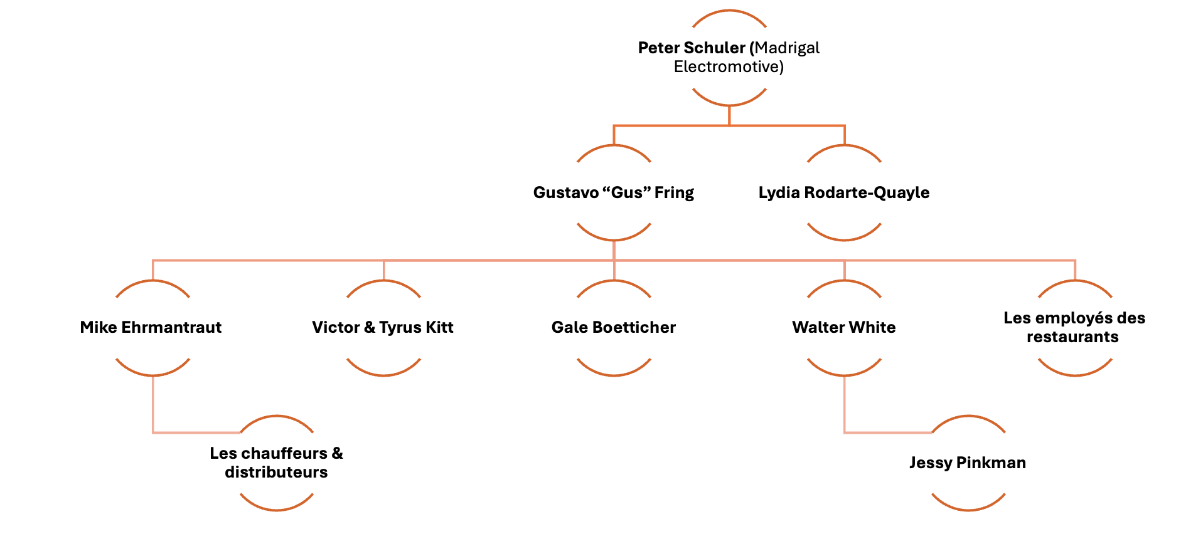

Étape 2 : Diagramme de cycle de vie de base

Transformer ceci :
- Acheter du methylamine
- Frabriquer du meth bleu
- Transporter et distribuer le meth
- Vendre le meth
- Récolter l’argent des ventes

En ceci :
